Họ và tên………………………………………….. Lớp:………………
KIỂM TRA THỬ CUỐI HỌC KÌ I NĂM HỌC 2024 - 2025
MÔN TOÁN - LỚP 1 (Đề số 1)
- PHẦN TRẮC NGHIỆM: ……./ 4 điểm.
Khoanh vào chữ cái đặt trước câu trả lời đúng.
1. Trong hình vẽ sau có mấy chú gà: (0,5 điểm)
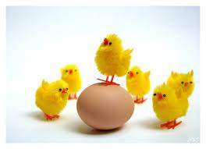
a. 7 b. 6 c. 8 d. 5
2. Số lớn nhất có 1 chữ số là: (0,5 điểm)
a. 10 b. 9 c. 8 d. 0
3. Số thích hợp để điền vào chỗ trống trong dãy số 9, 8 , …, 6 là: (0,5 điểm)
a. 5 b. 3 c. 4 d. 7
4. Số cần điền vào ô trống trong phép tính 7 - = 3 là: (0,5 điểm)
a. 7 b. 2 c. 3 d. 4
5. Hình dưới đây có dạng hình gì? (0,5 điểm)
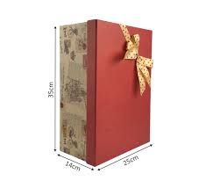
a. Hình vuông b. Khối lập phương c. Khối hộp chữ nhật d. Hình chữ nhật
6. Dãy số được xếp theo thứ tự từ lớn đến bé là: (0,5 điểm)
a. 3, 4, 6, 5 b. 9, 5, 4, 0 c. 7, 5, 0, 4 d. 1, 5, 4, 0
7. Điền số thích hợp vào dấu chấm ba chấm: 3+….< 6+4 (0,5 điểm)
a. 6 b. 7 c. 8 d. 9
8. 9 - 4 + 3 = ? (0,5 điểm)
a. 5 b. 6 c. 7 d. 8
PHẦN TỰ LUẬN: ……/ 6 điểm.
Bài 1: Tính (1 điểm)
9 - 3 = ……. 10 - 7 = …… 1 + 9 = …… 8 - 4 = ……
Bài 2: Tính (1 điểm)
10 - 7 + 2 = 5 + 5 – 2 =
Bài 3: >, <, = (1 điểm)
7 + 2 10 – 1 5 + 2 9 - 2
Bài 4: Viết phép tính thích hợp (1 điểm)
Bút mực : 3 cái
Bút chì : 7 cái
Có tất cả : …….cái bút?
Bài 5: . Điền số vào chỗ …….. (1 điểm)
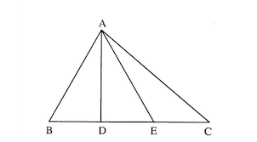 Có …….hình tam giác.
Bài 6: . Điền +, - (1 điểm)
4 4 7 = 7 3 6 7 = 2

